III. gimnazija Maribor

Gosposvetska cesta 4

2000 Maribor

9. LABORATORIJSKA VAJA

PREUČEVANJE PREBAVE

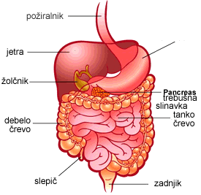

Slika - Prebavni trakt pri človeku

UVOD

Prebava je kemičen proces, pri katerem se velike molekule hrane razgrajujejo na manjše, enostavnejše, ki jih organizem oziroma posamezne celice lahko absorbirajo. Velik de hrane živim organizmom predstavlja ogljikov hidrat škor, ki nastaja v rastlinah in je glavni vir energije rastlinskih in živalskih celic. V tej laboratorijski vaji smo se seznanili s pomenom prebave same in bolj natančno s prebavo škroba.

MATERIAL IN METODE

* 100 ml Lugolove raztopine jodovice
* 100 ml škrobovice
* 2 ml sline v 2 ml vode
* 20 ml Benediktove raztopine
* 15 ml raztopine glukoze ali dekstroze
* 20 ml raztopine diastaze
* 5 dializnih cevk, dolgih 10 cm in 1,5-2 cm širokih ali 5 kosov celofanskega papirja (15x15)
* 5 velikih epruvet
* 5 zamaškov za velike epruvete
* 1m vrvice
* 5 kapalk
* 10 navadnih epruvet
* Škarje
* Vroča vodna kopel
* Kuhalnik
* Svinčnik za risanje po steklu

Metoda našega dela je bilo eksperimentiranje.

POSTOPEK in rezultati

Najprej smo izvedli test na sladkor in test na škrob. Na raztopine škroba, glukoze, diastaze, sline in vode smo narediliu škrobni in sladkorni test.

Rezultati škrobnega in sladkornega testa.

|  |  |  |
| --- | --- | --- |
| Testirana raztopina | Škrobni test(+ ali -) | Sladkorni test (+ ali -) |
| Škrob | + | - |
| Glukoza | - | + |
| Diastaza | - | - |
| Slina | - | - |
| voda | - | - |

Tabela - Rezultati sladkornega in škrobnega testa

Ugotavljanje škroba

V vsako epruveto smo dodali nekaj kapljic jodovice. Če je v kateri izmed raztopin prisoten škrob bo vsebina epruvete potemnela.

Ugotavljanje sladkorja

V vsako epruveto smo dodali količino ki je enaka raztopini, Benediktove raztopine. Epruvete smo potopili v vročo vodno kopel za 5-10 min. Če je v kateri od raztopin prisoten sladkor, se bo raztopina obarvala zelenkasto rumeno pa do opečnato rdeče barve, odvisno od tega koliko sladkorja je prisotnega v raztopini.

Dializni poskusi (postopek in rezultati)

Vzeli smo 5 velikih epruvet,in jih označili s črkami A, B, C, E, in v vsako od njih nalili ustrezno raztopino. Vzeli smo dializne cevke, in jih na enem koncu zavezali z vrvico in s kapalko napolnili z raztopinami. Ko smo ta postopek končali, smo zavezali dializne cevke še na odprti strani in cevko z določeno vsebino potopili v ustrezno epruveto. Paziti smo moramo, da je vrvica visela iz epruvete in da cevke nismo potopili preveč. Epruvete smo dobro zamašili z zamaški in opazovali dogajanje.

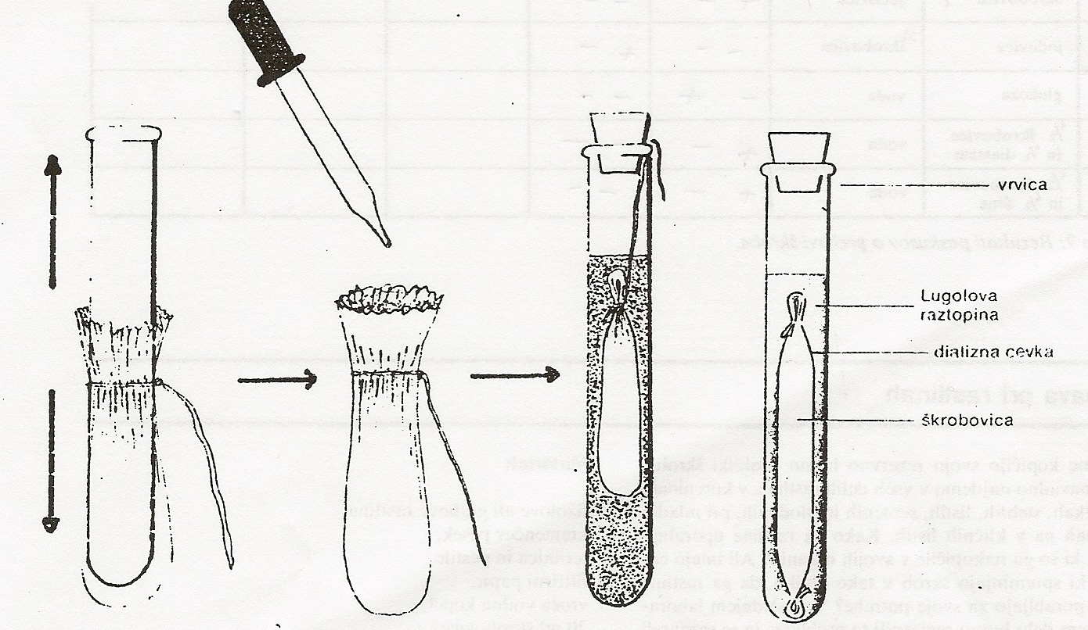

Slika - Prikazan postopek dela

Rezultati dializnega poskusa

|  |  |  |  |  |  |  |  |  |  |  |  |
| --- | --- | --- | --- | --- | --- | --- | --- | --- | --- | --- | --- |
| Poskus | Snov v dializni cevki | Snov v epruveti | Rezultati poskusnega testa  (ob nastavitvi) | | | | Hipoteza | Rezultati poskusa | | | |
|  |  |  | Dializna cevka | | epruveta | |  | epruveta | | Dializna cevka(črevo) | |
|  |  |  | škrob | Sladkor | škrob | sladkor |  | škrob | sladkor | škrob | sladkor |
| A | škrobovica | Jodovica | + | - | - | - |  | - | - | + | - |
| B | Jodovica | škrobovica | - | - | + | - |  | + | - | - | - |
| C | glukoza | Voda | - | + | - | - |  | - | + | - | + |
| D | ½ škrobovice,1/2 diastaze | Voda | + | - | - | - |  | - | + | - | + |
| E | ½ škrobovice in ½ sline | voda | + | - | - | - |  | - | + | - | + |

Tabela - Rezultati dializnega poskusa

RAZPRAVA

Vaja je bila zame dokaj zahtevna in pa pred vsem si moral imeti za njeno izvedbo dober želodec, saj smo delali s črevami, ki so marsikomu gnusile. Najtežji del je bil pri zadnji epruveti, ko smo v črevo morali dodajati slino.

ZAKLJUČEK

Menim, da je bila vaja uspešno izvedena in predvsem zanimiva saj smo zvedeli veliko novih stvari o prebavi.

|  |  |
| --- | --- |
| [1] | Delovni list, ki smo ga dobili v šoli (preučevanje prebave) |
| [2] | http://www.dijaski.net |
| [3] | http://www.holist.eu/clipart/Digestive%20system.gif |